La circunferencia

Una circunferencia es el conjunto de todos los puntos de un plano que equidistan de otro punto fijo y coplanario llamado centro.

Esta es la imagen de una circunferencia.

Elementos de la circunferencia
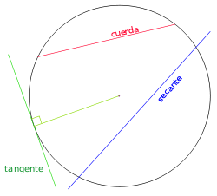
Existen varios puntos, rectas y segmentos, singulares en la circunferencia:
- Centro, el punto interior equidistante de todos los puntos de la circunferencia;
- Radio, el segmento que une el centro con un punto cualquiera de la circunferencia;
- Diámetro, el mayor segmento que une dos puntos de la circunferencia (necesariamente pasa por el centro);
- Cuerda, el segmento que une dos puntos de la circunferencia; (las cuerdas de longitud máxima son los diámetros)
- Recta secante, la que corta a la circunferencia en dos puntos;
- Recta tangente, la que toca a la circunferencia en un sólo punto;
- Punto de tangencia, el de contacto de la recta tangente con la circunferencia;
- Arco, el segmento curvilíneo de puntos pertenecientes a la circunferencia;
- Semicircunferencia, cada uno de los dos arcos delimitados por los extremos de un diámetro.

